昆明理工大学2012年硕士研究生招生入学考试试题(A卷)

考试科目代码： 826 考试科目名称 ：环境工程原理
试题适用招生专业 ： 环境工程
考生答题须知
- 所有题目（包括填空、选择、图表等类型题目）答题答案必须做在考点发给的答题纸上，做在本试题册上无效。请考生务必在答题纸上写清题号。
- 评卷时不评阅本试题册，答题如有做在本试题册上而影响成绩的，后果由考生自己负责。
- 答题时一律使用蓝、黑色墨水笔或圆珠笔作答（画图可用铅笔），用其它笔答题不给分。
- 答题时不准使用涂改液等具有明显标记的涂改用品。
一、名词解释（每题4分，共28分）
- 气缚现象
- 滤饼过滤
- 保温层的临界直径
- 理论塔板
- 液液萃取
- 物理吸收
- 湿度
二、填空题（每空1分，共42分）
- 局部阻力损失主要原因 和 。
- 当量直径的定义de＝ 。在套管环间流动的流体，外管的内径是d₂，内管的外径是d₁，则当量直径de＝＿ 。
- 当Re 已知时，流体在圆形管内呈层流时的摩擦系数λ= 。在管内呈湍流时，摩擦系数λ与__________ 、____________ 有关。
- 流体输送设备的主要类型 ; ; 。
- 泵的扬程的单位是 ，其物理意义是 。
- 离心泵组成如附图的输水系统。当阀门A关小时，相应的流量和压力有何变化: 流量VB ，VC ; 压力PA ,PC (增大；减小；不变或不定)。
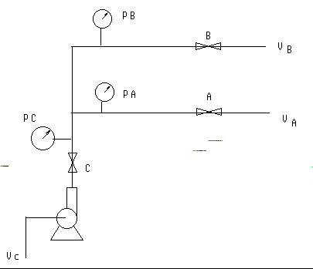
- 平壁稳态传热过程，通过三层厚度相同的不同材料，每层间温度变化如图所示，试判断λ₁、λ₂、λ₃的大小顺序 ，以及每层热阻的大小顺序 。
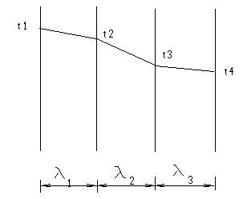
- 如图所示为间壁式换热器中冷流体B与热流体A的稳态传热过程的温度分布曲线，该传热过程是由 、 和 三个串联的热传递环节组成。由图分析可知：α₁ α₂，控制热阻应在 侧。若强化该传热过程，应从 侧着手。
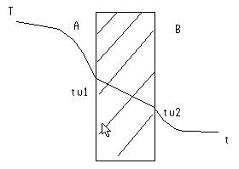
- 吸收是指 的过程，解吸是指 的过程。
- 溶解度很大的气体，吸收时属于 控制，强化吸收的手段是 。
- 吸收塔逆流操作的特点可以获得 的平均推动力，提高吸收效率。塔底液体与刚进入塔的混合气接触，有利于 出塔吸收液的浓度，从而 吸收剂的用量。塔顶气体与刚进入塔的吸收剂接触，有利于 出塔气体的浓度，提高溶质的 。
- 精馏操作的依据是 。实现精馏操作的必要条件包括 和 。
- 若维持不饱和空气的湿度H不变，提高空气的干球温度，则空气的湿球温度 ，露点 ，相对湿度 。(变大、变小、不变、不确定)
- 干燥操作中，干燥介质（不饱和湿空气）经预热器后湿度 ， 温度 。
- 当物料在恒定干燥条件下用空气进行恒速对流干燥时，物料的表面温度等于 温度。
三、简答题（每题8分，共24分）
- 简述气蚀现象及其主要危害
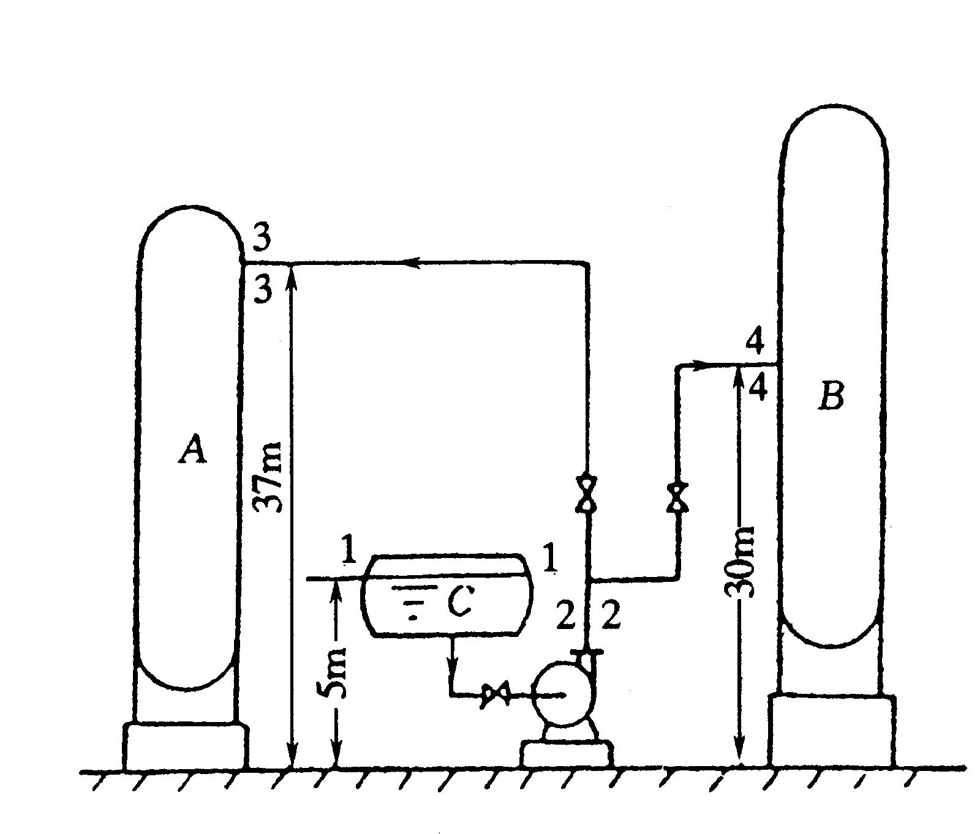
- 简述强化传热的措施
- 简述双膜模型理论
四、计算题（第1、2题16分、3、4和5题各8分，共56分）
- 用泵输送密度为710kg/m³的油品，如附图所示，从贮槽经泵出口后分为两路：一路送到A塔顶部，最大流量为10800kg/h，塔内表压强为98.07×10⁴Pa。另一路送到B塔中部，最大流量为6400kg/h，塔内表压强为118×10⁴Pa。贮槽C内液面维持恒定，液面上方的表压强为49×10³Pa。
现已估算出当管路上的阀门全开，且流量达到规定的最大值时油品流经各段管路的阻力损失是：由截面1―1至2―2为201J/kg；由截面2―2至3－3为60J/kg；由截面2－2至4―4为50J/kg。油品在管内流动时的动能很小，可以忽略。各截面离地面的垂直距离见本题附图。
已知泵的效率为60%，求此情况下泵的轴功率。
- 有一碳钢制造的套管换热器，内管直径为φ89mm×3.5mm，流量为2000kg/h的苯在内管中从80℃冷却到50℃。冷却水在环隙从15℃升到35℃。苯的对流传热系数α_{h}=230W/（m²·K），水的对流传热系数αc=290W/（m²·K）。忽略污垢热阻。试求：①冷却水消耗量；②并流和逆流操作时所需传热面积；③如果逆流操作时所采用的传热面积与并流时的相同，计算冷却水出口温度与消耗量，假设总传热系数随温度的变化忽略不计。
其中：
苯在平均温度65℃，比热容cph=1.86×10³J/（kg·K）；
水在平均温度25℃，比热容cpc=4.178×10³J/（kg·K）；
水在平均温度30.8℃，比热容cpc=4.174×10³J（kg·℃）；
碳钢的导热系数$λ$=45W/（m·K）。
- 用降尘室除去气体中的固体杂质，降尘室长5 m，宽5 m，高4.2 m，固体杂质为球形颗粒，密度为3000 kg/m³。气体的处理量为3000（标准）m³/h。试求理论上能完全除去的最小颗粒直径。若操作在20 ℃下进行，操作条件下的气体密度为1.06 kg/m³，黏度为1.8×10⁻⁵ Pa•s。
- 在总压为110.5 kPa的条件下，采用填料塔用清水逆流吸收混于空气中的氨气。测得在塔的某一截面上，氨的气、液相组成分别为、。气膜吸收系数k_{G}=5.2×10⁻⁶ kmol/(m²·s·kPa)，液膜吸收系数k_{L}=1.55×10⁻⁴ m/s。假设操作条件下平衡关系服从亨利定律，溶解度系数H＝0.725 kmol/(m³·kPa)。
（1）试计算以$Δp$、$Δc$表示的总推动力和相应的总吸收系数；
（2）试分析该过程的控制因素。
- 每小时将15000kg含苯40%（质量%，下同）和甲苯60%的溶液，在连续精馏塔中进行分离，要求釜残液中含苯不高于2%，塔顶馏出液中苯的回收率为97.1%。试求馏出液和釜残液的流量及组成，以摩尔流量和摩尔分率表示。

